쿼리 스니펫 편집
쿼리 스니펫 목록에서 편집할 쿼리 스니펫의 이름이나 설명을 클릭합니다.
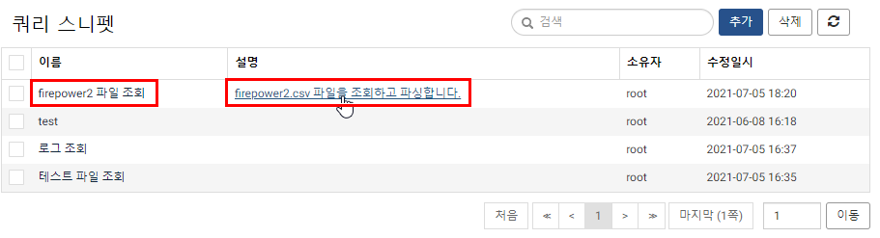
편집 화면은 생성 화면과 동일합니다. 쿼리 스니펫의 식별자, 이름, 설명, 쿼리 커맨드를 편집할 수 있습니다. 편집이 완료되면 확인 버튼을 클릭해 수정 사항을 저장합니다.
